Неосторожное обращение с огнем является причиной пожара

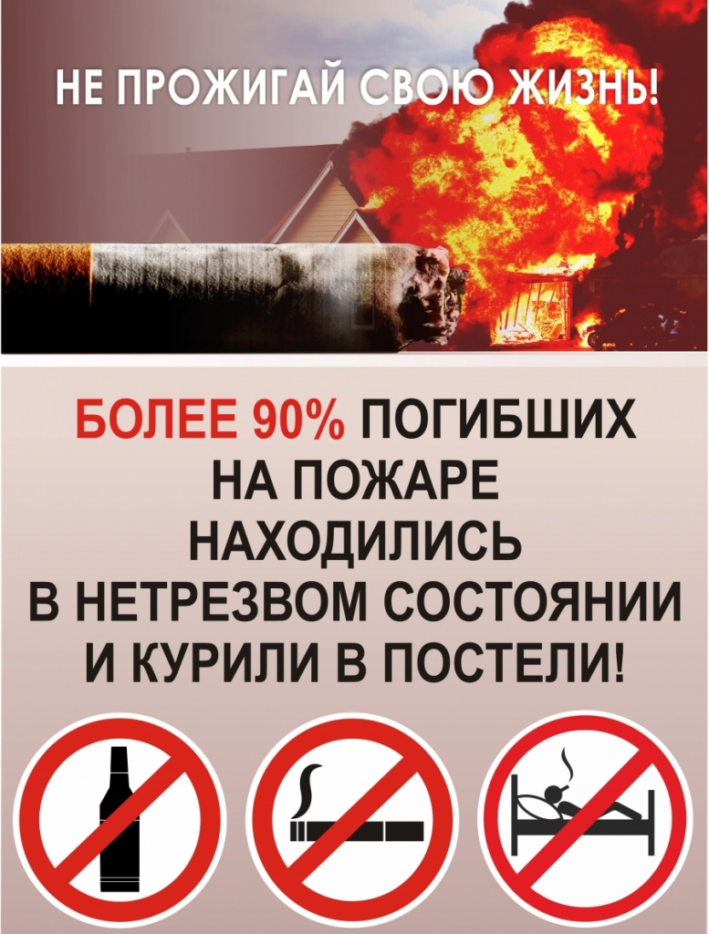
По статистике каждый пятый пожар происходит из-за неосторожного обращения с огнем при курении.
Неосторожное обращение с огнем, в том числе неосторожность при курении – одна из самых распространенных причин пожаров с гибелью людей.

Любители курения должны знать, что:
- температура тлеющей сигареты выше 300 °С, время ее тления — до 30 мин;
- вызвав тление горючего материала, сам окурок через некоторое время гаснет, но образовавшийся очаг тления при определенных условиях может перейти в стадию пламенного горения, а затем в пожар;
- тлеющий окурок способен вызвать воспламенение бумаги, опилок, сена, тополиного пуха и т. п.;
- опасно курить в постели; смертельно опасно курить в постели в нетрезвом виде!

Помните! Большинство пожаров в жилых домах (постройках) возникает по вине курильщиков, находящихся в нетрезвом состоянии !

При курении соблюдайте следующие правила пожарной безопасности:
1. Курите, только в специально оборудованных для курения местах.
2. Не курите лёжа в постели.
3. Не забудьте затушить сигарету после курения.
4. Не курите рядом с легковоспламеняющимися материалами.
5. Не бросайте не затушенные окурки с балконов верхних этажей, в мусоропроводы и урны.

В случае возникновения любой чрезвычайной ситуации звоните в ЕДИНУЮ СЛУЖБУ СПАСЕНИЯ по телефонам «101» и «112».
ТОНДПР (по г. Абаза, Таштыпскому и Аскизскому районам)
ОПС РХ №4

